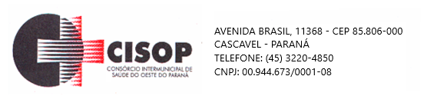
HOMOLOGAÇÃO DE PROCESSO

Homologação do Julgamento proferido pelo Pregoeiro do CISOP, do Processo Licitatório no tipo Pregão Eletrônico nº 4/2022, dando outras providências.

O PRESIDENTE DO CISOP, no uso de suas atribuições legais;

R E S O L V E

Fica homologado o julgamento proferido pelo Pregoeiro do CISOP, nomeado pela Portaria nº 19 de 15/03/2021, sobre o Processo de Licitação do tipo Pregão Eletrônico nº 4/2022, que tem por objeto a PRESTAÇÃO DOS SERVIÇOS DE COLETA, TRANSPORTE, ARMAZENAMENTO, TRATAMENTO E DESTINAÇÃO FINAL DE RESÍDUOS SAÚDE – CLASSE 1, em favor da(s) empresa(s) abaixo relacionada, tudo conforme o constante no Mapa Comparativo de Preços (na Deliberação), que fica fazendo parte indissolúvel desta RESOLUÇÃO.

ATITUDE AMBIENTAL LTDA:

Pelo presente, ficam intimados os participantes da licitação supramencionada, da decisão estabelecida nesta RESOLUÇÃO.

Esta RESOLUÇÃO entrará em vigor na data de sua publicação, revogadas as disposições em contrário.

Cascavel, PR 11 de março de 2022

_______________________________
VLADEMIR ANTONIO BARELLA
Presidente

